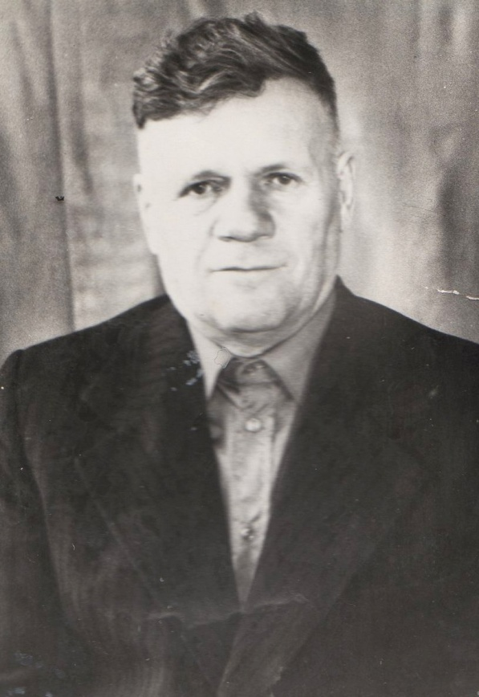
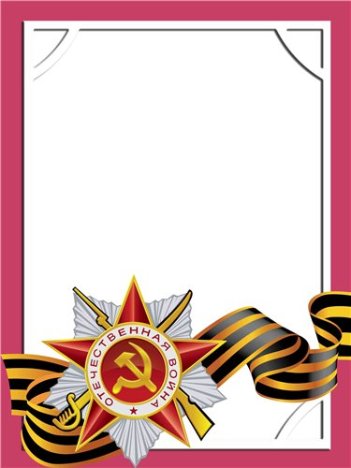
Карпов
Николай
Петрович

Ветеран войны и труда.

Родился в 1923 г., п. Атиг, русский, чл. КПСС.
Воевал в 1941-1945 г.г. в составе 13 воздушно-десантной бригаде – минометчик, 24 лыжной бригаде – минометчик, затем 1232 стрелковый полк – командир минометного отделения – С Т А Р Ш И Н А, Сталинградский фронт. После демобилизации работал в п. Атиг председателем колхоза, товароведом в Рабкоопе и на АМЗ.
Награжден орденами: «Отечественная война II степени», «Слава III ст.», медаль «За Отвагу» и другие четыре медали.

